 | Министерство науки и высшего образования Российской Федерации  Федеральное государственное бюджетное образовательное учреждение  высшего образования  «Московский государственный технический университет  имени Н.Э. Баумана  (национальный исследовательский университет)»  (МГТУ им. Н.Э. Баумана)

ФАКУЛЬТЕТ «Информатика и системы управления»____________________________________

КАФЕДРА «Программное обеспечение ЭВМ и информационные технологии»______________

Лабораторная работа №3

По предмету: «Экономика Программной Инженерии»

Преподаватели: Барышникова М.Ю.,
Силантьева А.В.

Студент: Гасанзаде М.А.,
Группа: ИУ7-86Б

Москва, 2021 г.

Задача №1
Причины перегрузки ресурсов, получившейся как результат выполнения лабораторной работы №2: использование одного ресурса одновременно в двух задачах.
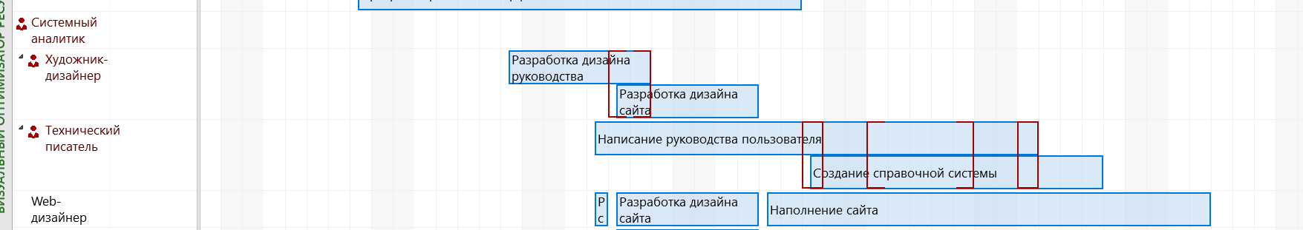Рисунок 1.Перегрузка ресурсов
После выравнивания получен следующий результат:
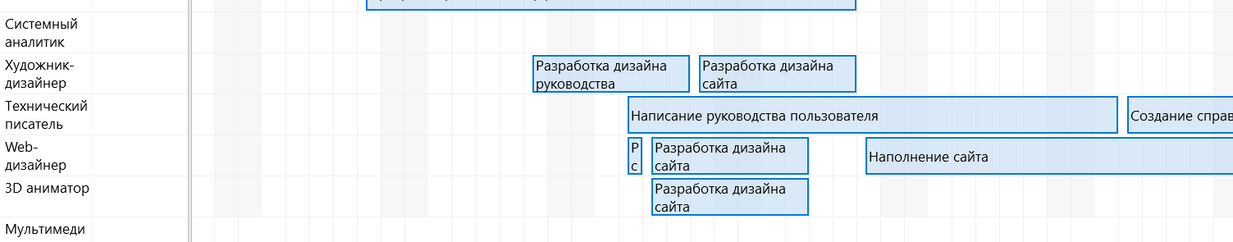Рисунок 2.Выравнивание
Способом устранения перегрузки является выравнивание загрузки ресурсов. При порядке выравнивания «стандартный» мы решаем задачи лежащие на критическом пути. Задачи до выравнивания выглядят следующим образом:

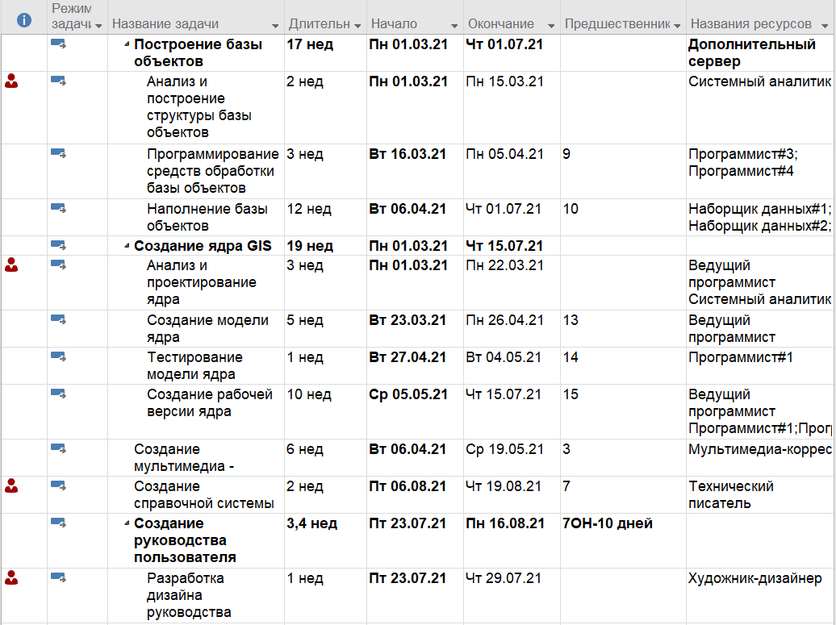Рисунок 3.Состояние до выравнивания
Используя автоматическое выравнивание и получаем следующий результат:
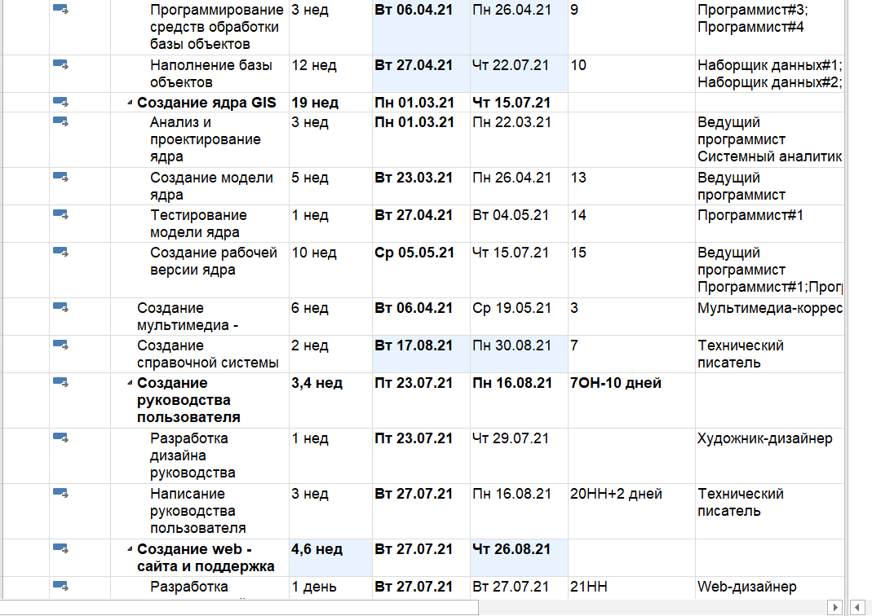Рисунок 4.Результат после выравнивания
Задача №2
Добавляем задачу совещание с периодичностью в 1 неделю.
Рисунок 5.Совещания
Привлеченные сотрудники :
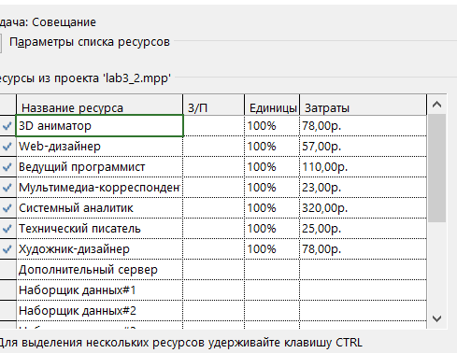Рисунок 6.Список сотрудников на совещании
После добавления совещания произошла перегрузка ресурсов так как совещание происходит в период работы других задач сотрудников.
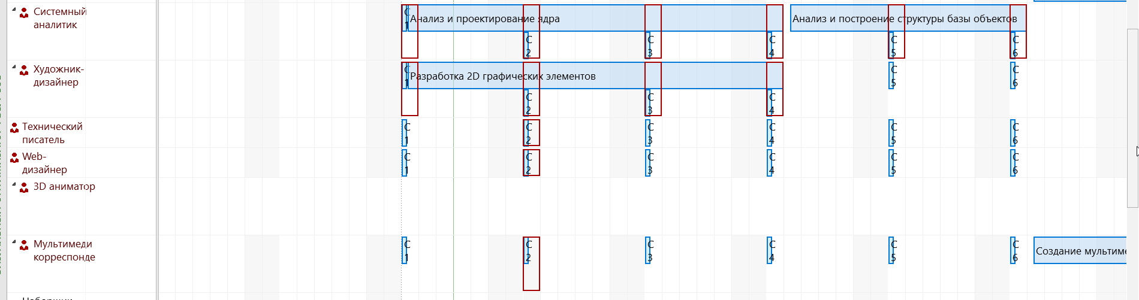Рисунок 7. Перегруженность сотрудников
Произведем автоматическое выравнивание hour by hour для решения этой проблемы. Результат работы:
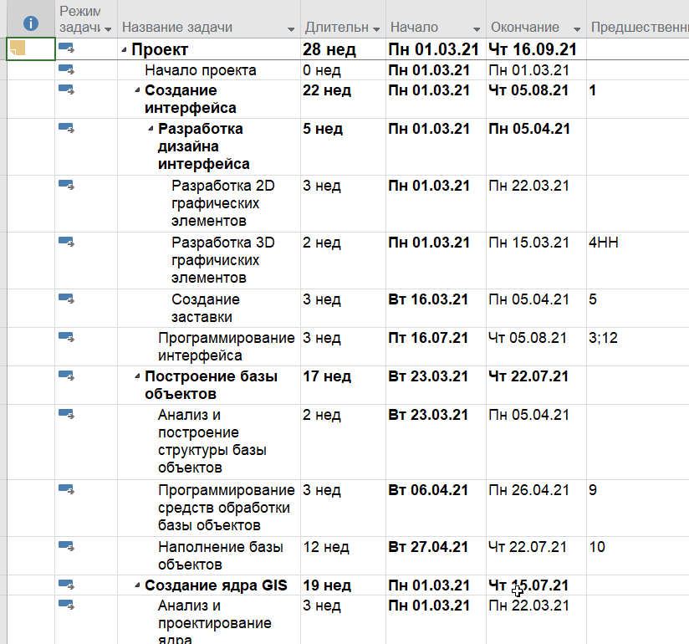Рисунок 8.Список задач без перезагрузки ресурсов (совещания)
После череды выравниваний трудозатраты и общие затраты значительно вышли из бюджета:
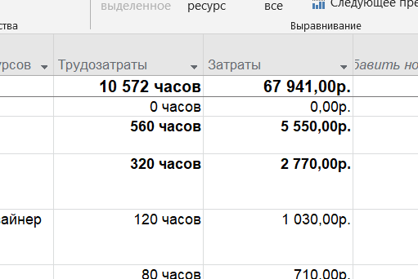Рисунок 9.Трудозатраты и затраты после выравниваний
Необходимо провести оптимизацию временных и финансовых параметров проекта.
Для этого мы настроим сведения о затратах каждого сотрудника, который участвует в совещании вторую таблицу норм затрат, так как не желаем платить затрату на использование в совещании.
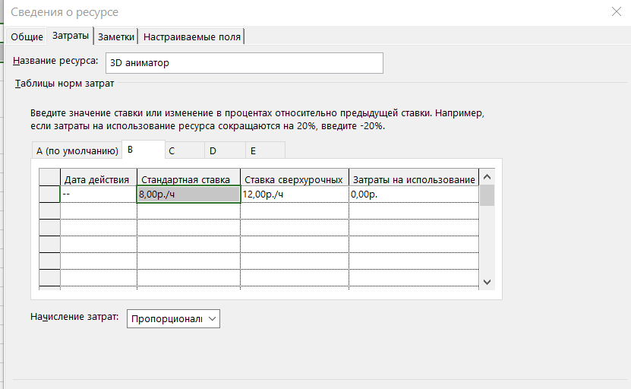Рисунок 10.Норма затрат при совещании
Назначим тип затрат для сотрудников на совещании:
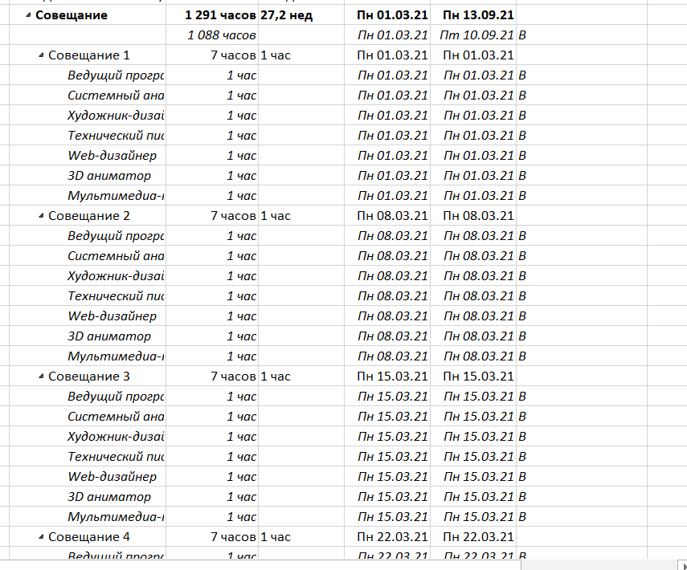Рисунок 11.Тип затрат для сотрудников на совещании
После оптимизации получен следующий результат:
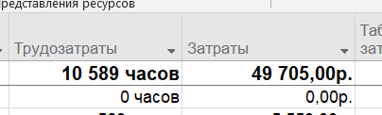Рисунок 12.Общие затраты после оптимизации
Вывод: после добавления периодической задачи в виде совещания трудозатраты увеличилась приблизительно на 1200 часов, а стоимость на 20000р.
Периодические задачи чрезвычайно трудозатратны, а без оптимизации еще и экономически не выгодны. После же оптимизации затраты на совещание составляют 1769 рублей, что значительно меньше изначальной суммы.
Тем не менее, дата завершения проекта в 23 сентября говорит нам о том, что необходимо решить проблему с трудозатратами и необходимо задуматься об оптимизации.
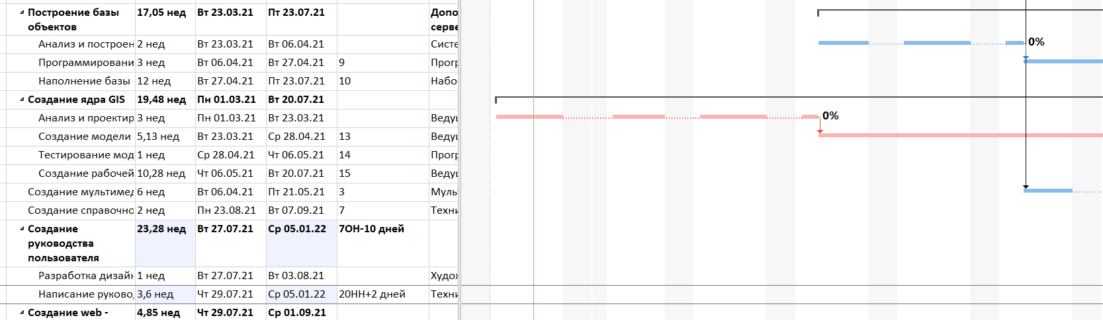Рисунок 13.Критический путь
Самые долгие задачи были возложены на наборщиков данных и программистов. Соответственно для решения вопросы времени мы сосредоточимся на задачах с высокой продолжительностью от которых зависят другие задачи и которые выполняют программисты, так как оптимизировать работу наборщиков невозможно (использованы все ресурсы).
В задаче 7,14, 16, 26 используем всех программистов дабы сократить длительность задачи.
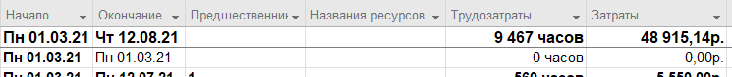Рисунок 14.Результат оптимизации работы программистов
После оптимизации работы программистов мы можем закончить проводить совещания.
В итоге дата окончания проекта 12 августа, бюджет – 48915,14р.
Сохраняем базовый план:
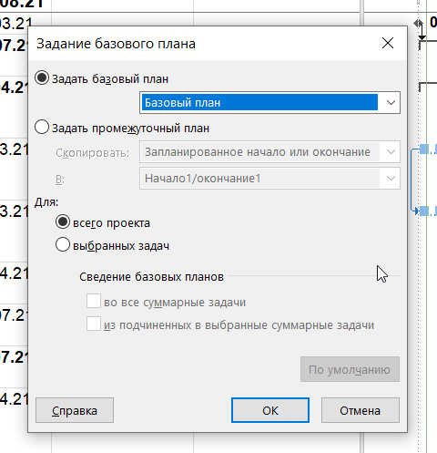Рисунок 15.Базовый план

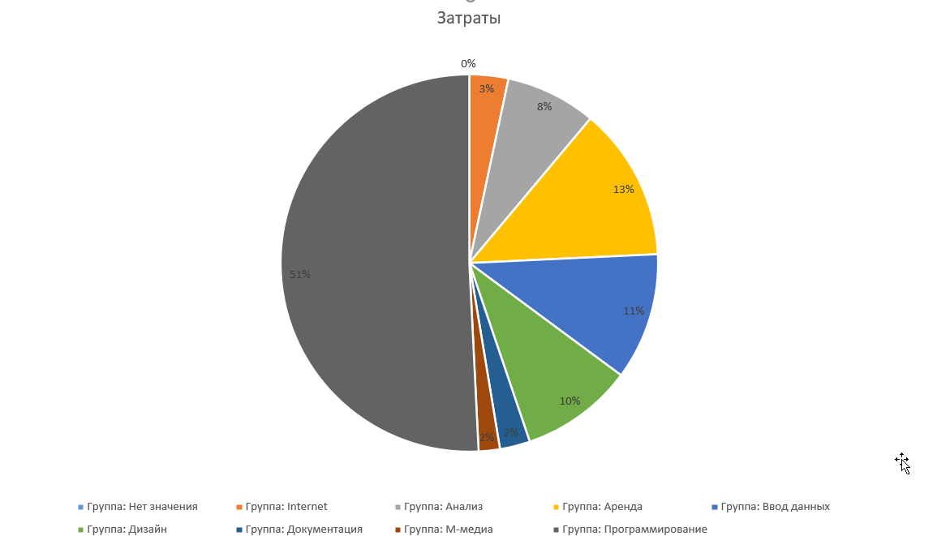Рисунок 16.Затраты

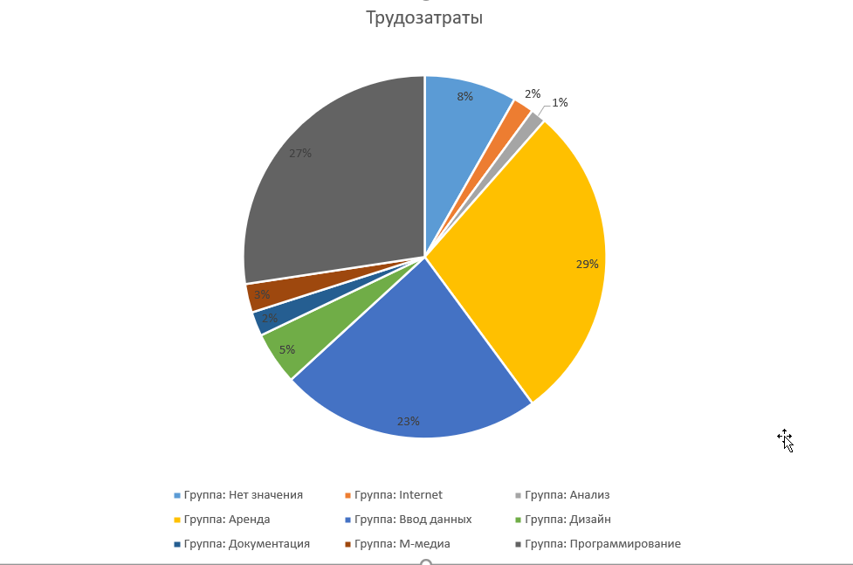Рисунок 17.Затраты по группам

По сравнению с работой до решения проблемы критических путей затраты на программистов увеличились на 1 %, а трудозатраты не изменились.
Общие же трудозатраты увеличились 10308ч вместо 9305ч, то есть на 9% увеличились, а также общие затраты уменьшились на 0,008%.
ВЫВОДЫ
В данной работе программисты требуют высокую плату (особенно ведущий), поэтому там, где возможно использовать обычных программистов, то следует их загрузить работой, тем самым освободив ведущего от большей части работы сохранив бюджет.
Для введения периодической задачи следует предусмотреть подключение к ней ресурсов с особенной нормой оплаты, в против случае безобидное совещание может стоить больше изначального проекта.
Решение вопроса длительности проекта можно решить целесообразным использованием ресурсов (увеличив ресурсы мы решает задачи быстрее, соответственно уменьшая длительность проекта).

ЗАКЛЮЧЕНИЕ
В результате выполнения лабораторной работы, была произведена разгрузка использованных ресурсов и оптимизация финансовых и временных затрат. В итоге, проект укладывается как в рамки бюджета (затраты составляют – 48915,14 рублей), так и во временные рамки (заканчивается 12 августа).

